Проповеди в MP3 – диск 458

Фот В.Я., Обзор Библии, диск 2 (MP335-2)

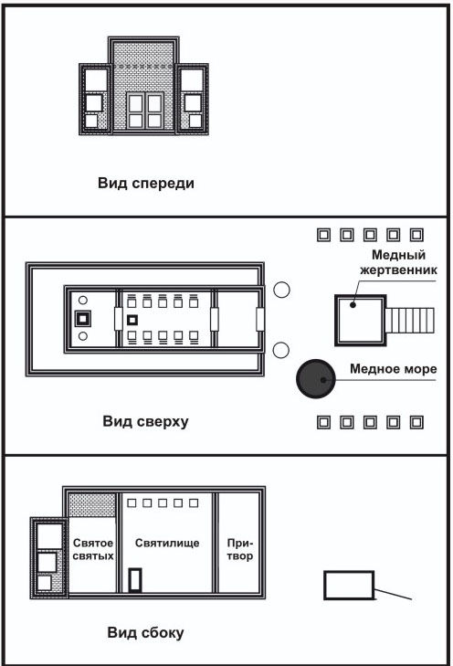

[10] Книга 1-я Царств 71:44
[11] Книга 2-я Царств 67:34
[12] Книга 3-я Царств 66:14
[13] Книга 4-я Царств 68:55
[14] Книга 1-я Паралипоменон 61:05
[15] Книга 2-я Паралипоменон 53:57
[16] Книга Ездры 60:56
[17] Книга Неемии 66:10
[18] Книга Есфирь 56:30
+ таблицы

